ГКОУ РМ «Инсарская общеобразовательная школа-интернат для детей-сирот и детей, оставшихся без попечения родителей, с ограниченными возможностями здоровья»

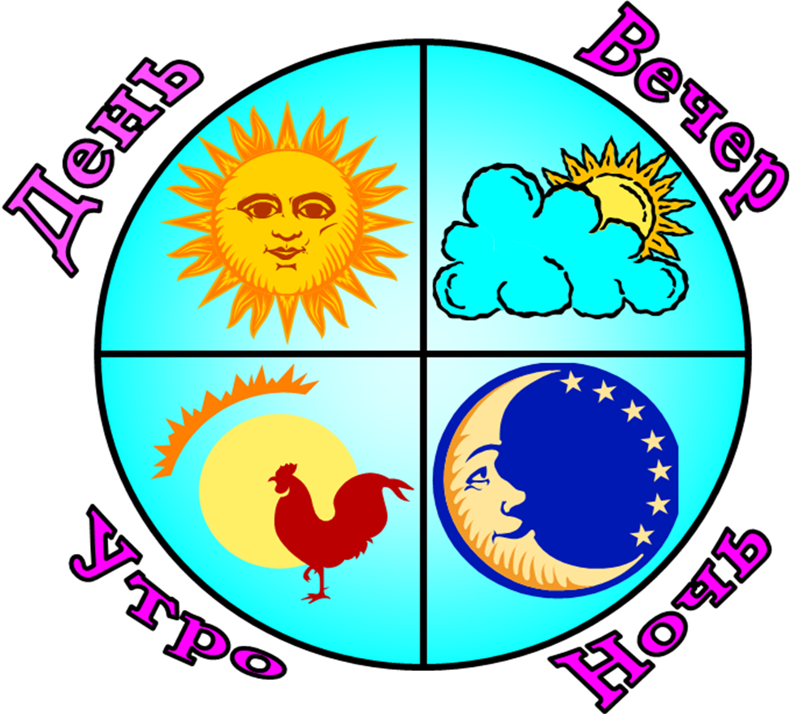

Подготовила и провела:
учитель начальных классов
Лапшина Л. А.
Инсар, 2016
ТЕМА: «МЕРЫ ВРЕМЕНИ: СУТКИ»

Цель: обобщить знания по теме «Меры времени: сутки».
Задачи:
Образовательные:
- дать представление о соотношении: 1 сут. = 24 ч;
- закрепить понятия «сутки», «части суток», последовательность частей суток;
- закрепить привычные временные представления;
- систематизировать знания о времени как величине, о единицах времени.

Коррекционно-развивающие:
- развивать внимание, память, слуховое и зрительное восприятие;
- создать условия для коррекции устной речи, путём построения полных ответов на вопросы, активизировать словарный запас по теме;
- развивать способность к рефлексированию.

Воспитательные:
- воспитывать бережное отношение ко времени;
- формировать интерес к урокам математики через использование жизненных ситуаций и показа практического использования полученных знаний.

Оборудование: В.В.Эк. “Математика”, М., “Просвещение”, 2007 г., учебник для 3 класса специальных (коррекционных) образовательных учреждений VIII вида, ребус, части суток (таблички), набор карточек четырёх цветов, дерево «успеха», разноцветные листочки, таблица «Закрой форточки» (по количеству обучающихся), презентация.

Ход урока:
I. Организационный момент:
- Итак, друзья, внимание,
Ведь прозвенел звонок.
Садитесь поудобнее,
Начнём сейчас урок!
– Какое сегодня число?
– Какой день недели?
– Какой урок? Какой урок по счёту? (ответы детей)

II. Психогимнастика.
- «Какое настроение?»
- Ребята, у вас на парте лежат листочки. Выберите и покажите листок, который подходит вашему настроению.
(дети с помощью листочков показывают своё настроение)
- А теперь давайте улыбнёмся друг другу. Постараемся сохранить наше хорошее настроение до конца урока. Приятного вам учебного дня. Начинаем урок математики.

III. Устный счет.
- Счет десятками от 40 до 90; от 50 до 20. Счёт по одному от 42 до 50; от 73 до 68.
- Работа по числовому ряду (назвать соседей числа, число больше или меньше заданного)

IV. Пальчиковая гимнастика.
- Прежде чем начать работать в тетрадях, давайте сделаем гимнастику для пальчиков. (Молодцы)

VI. Чистописание.
- Теперь откройте тетради, как я вас учила. Молодцы.
- А теперь ещё раз посмотрите на доску. Прочитайте сегодняшнее число и слова Классная работа. Запишите в своих тетрадях.
- Давайте дадим временную характеристику сегодняшнего числа (число, день недели, время суток, год).
- А какой по счёту день недели? А теперь мы эти числа напишем в тетрадях. Приступайте к работе.
V. Работа по теме:
- Упражнение на развитие зрительного внимания.
- Рассмотрите картинку. Найдите ошибки художника.
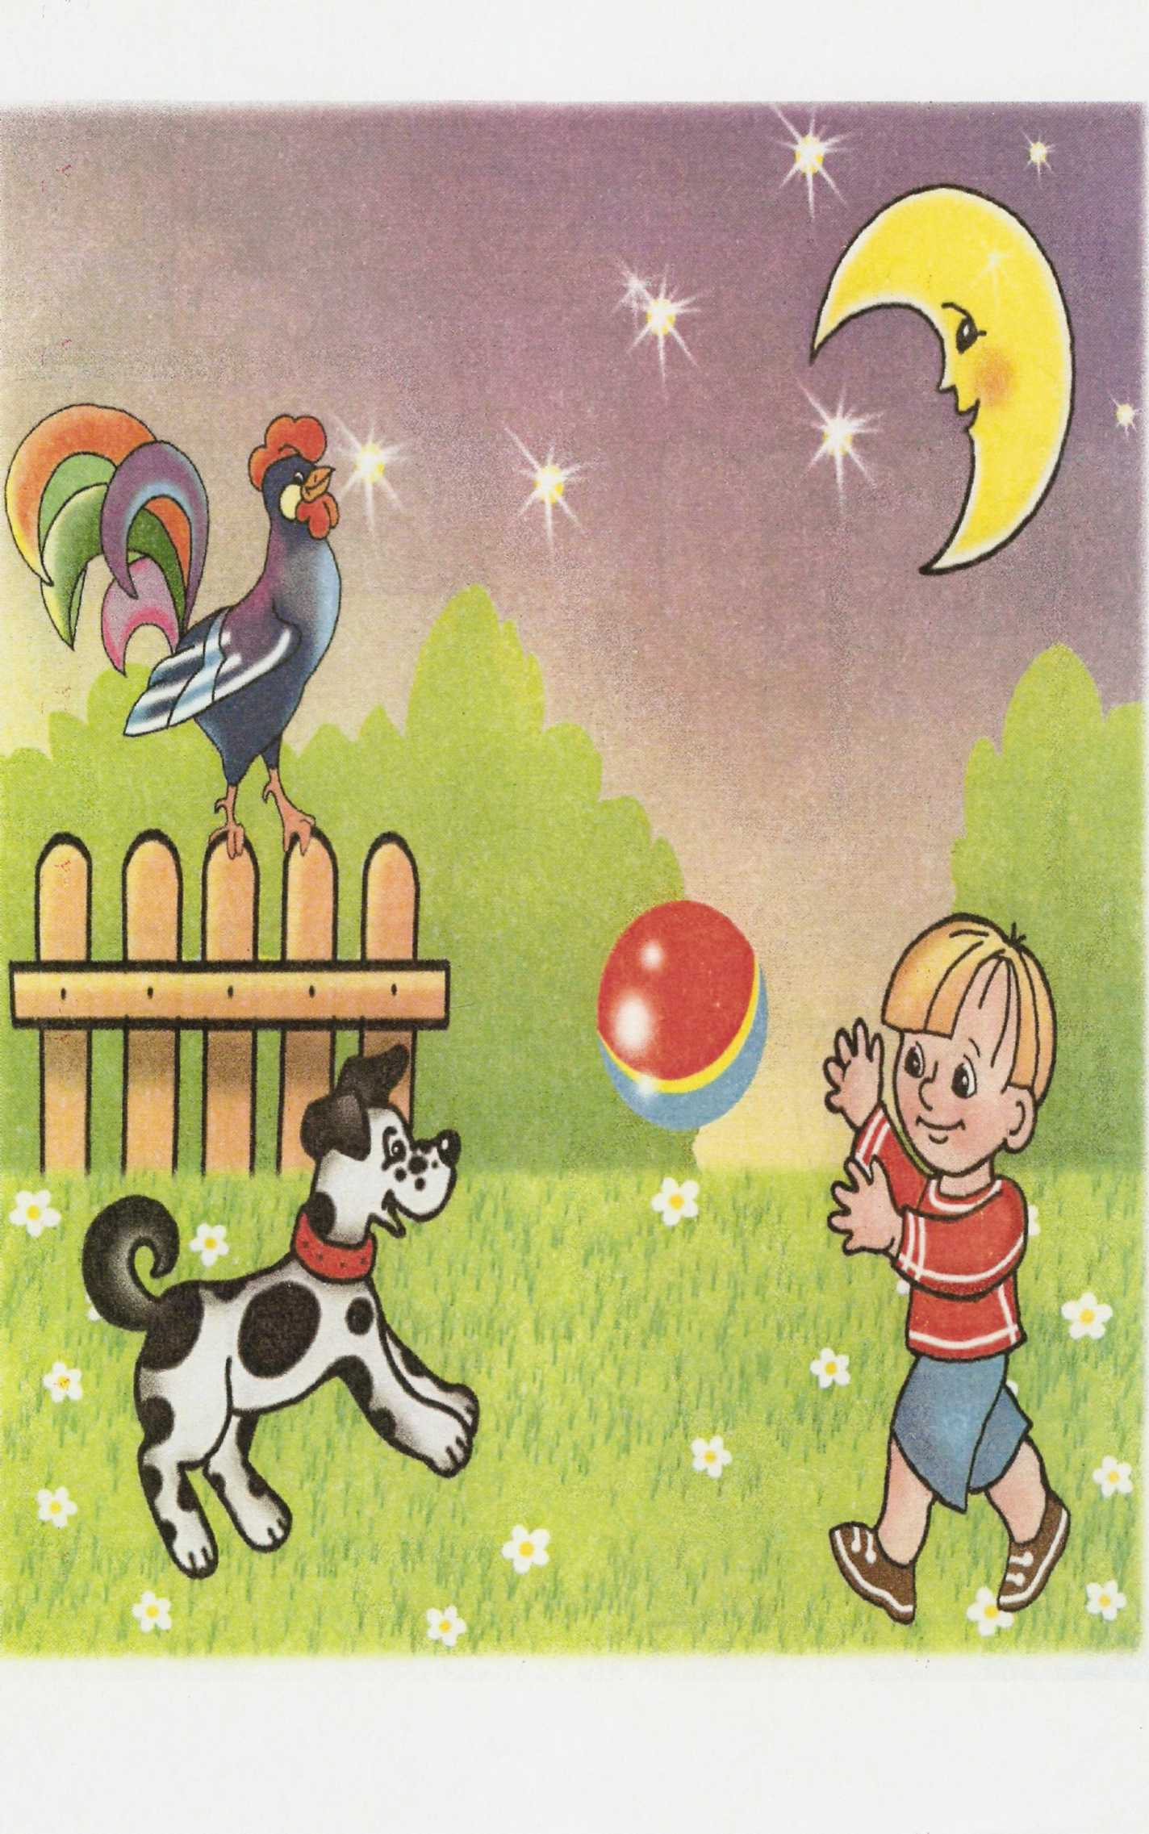
- Введение в тему.
- Как вы думаете, на картинке, которую вы рассматривали, какие части суток изобразил художник? Время года? Почему? Кто считает по-другому?
- В каких единицах измеряют время? (ответы детей).
- Сообщение темы.
Тема урока: «Меры времени». А какие меры времени будем изучать, догадайтесь сами.
Ребус (сутки):

Сутки.

- Беседа об особенностях мер времени, бережном отношении ко времени: (таблички)
Время нельзя увидеть, услышать, потрогать. И все же оно есть. Ведь все события в окружающем нас мире протекают во времени!
Время всегда находится в движении. Оно не останавливается ни на один миг! Причем "течет" время всегда только в одном направлении — от прошлого к будущему. Время нельзя повернуть назад, задержать или остановить. Некоторые ребята своё время безжалостно теряют, не ценят. Отвлекутся, проболтают с соседом на уроке, вот и убежало оно … Поэтому время нужно беречь, чтобы знать и уметь больше, чем раньше!
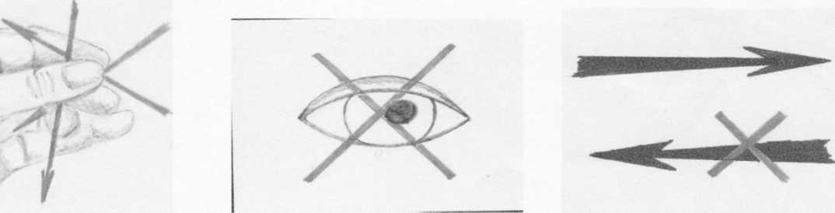
нельзя потрогать нельзя увидеть нельзя повернуть назад
5. Дидактические игры.
СУТКИ
- А теперь отгадайте мою загадку:
Друг за другом чередой
Мирно ходят брат с сестрой
Братец будит весь народ, -
А сестра наоборот, -
Спать немедленно зовёт.
(День и ночь)
- Знаете ли вы, из чего складываются сутки?
- Из ночи и дня. Недаром говорится: "День и ночь - сутки прочь".
- Ребята, день сразу после ночи наступает? Назовите все части суток.
(ответы детей).
Физкультминутка «Часы»
Громко тикают часы (Ходьба)
Тик-так, тик-так (Наклоны головы вправо, влево проговаривая слова)
В школу нам пора идти, (Ходьба на месте)
Тик-так, тик-так (Наклоны головы вправо, влево)
Мы учебники собрали, (Наклон назад, прогнувшись, руки развести в стороны).
Тик-так, тик-так. (Повторить наклоны головы, руки на поясе)
В школу дружно зашагали, (Ходьба на месте)
Тик-так, тик-так
(Наклоны головы)
- Что мы сейчас с вами изображали? (Часы)
- Продолжаем работу.
- Показ «Суточных часов»
- Какая часть суток идет за данной?
- Какая часть суток предшествует данной?
- Может ли за утром наступить вечер? (ответы детей).

Вывод: части суток идут в определенной последовательности.

Игра «Займи своё место» (дети становятся с табличками: утро, день, вечер, ночь в определенной последовательности, затем проверяют себя)
(Высказывание детей о том, что мы делаем в разное время суток).
6. Работа с цветными карточками.
- Сейчас вы увидите картинки. Попробуйте ответить: какое время суток на этих изображениях. Обратите внимание на фон слайдов. (дети отвечают на поставленный вопрос)
- Ребята, вы, наверное, обратили внимание, что фон для утра был розовым. Для дня – жёлтым, как солнышко. Вечер окрашен в синий цвет, ну а ночь – тёмное время суток, окрашена в чёрный цвет.
- У вас на столах лежат карточки разных цветов. Каких? Да – синие, желтые, розовые и чёрные цвета. Вот сейчас мы и проверим, как вы уяснили понятие «сутки». Я буду вам загадывать загадки, а вы поднимайте карточку с соответствующим цветом.

Загадки про время суток

Солнце в небе высоко,
И до ночи далеко,
Коротка деревьев тень.
Что за время суток? (День)

Петушок зарю встречает,
Мама деток умывает,
Иней на траве, как пудра.
Что за время суток? (Утро)

Солнце село. Свет погас.
Спать пора всем. Поздний час.
Улетел уж вечер прочь,
А за ним крадется... (ночь)

День прошел. Садится солнце.
Сумрак медленно крадется.
Зажигайте лампы, свечи —
Наступает темный... (вечер)
7. Объяснение учителя о смене частей суток
- За 1 сутки наша планета Земля успевает сделать один оборот вокруг своей оси. (Показ слайда – вращение Земли вокруг своей оси). На той части нашей планеты, которая не освещена солнечными лучами, царит ночь, а на освещенной части Земли сияет светлый день. Земля вращается непрерывно, поэтому день и ночь сменяют друг друга.

Объяснение учителя, с помощью циферблата, сколько часов в сутках.
Учитель показывает, что за сутки часовая стрелка делает 2 оборота. Новые сутки начинаются в полночь (ставит стрелки часов на 12). К полудню (12 ч дня) часовая стрелка обойдет весь циферблат – пройдет 12 часов, но сутки еще не кончились, так как прошли ночь, утро, наступил полдень. Сутки закончатся в полночь, т.е. когда пройдут все части суток: еще весь день и вечер. За это время часовая стрелка еще раз обойдет весь циферблат, т.е. пройдет еще 12 часов: 12 часов до полудня и 12 часов после полудня, всего 24 часа. Значит, в сутках – 24 часа

Час за часом - двадцать раз
И четыре про запас –
Сутки полные идут,
День и ночь с собой ведут.
Дети записывают 1 сут.=24 ч
8. Задание на сравнение чисел с 1сут.
- Если прошло 26 часов - это больше или меньше суток?
12 ч … 1 сут. 24 ч … 1 сут
30 ч … 1 сут 8 ч … 1 сут

9. Игра «Продолжи фразу»
- Сейчас я проверю, насколько хорошо вы запомнили меры времени, которые мы изучали на уроке.

- Солнце светит днем, а луна – (ночью).
- Спим мы ночью, а делаем зарядку…(Утром).
- Если днем мы обедаем, то вечером - (ужинаем)
- Ночью мы спим, а гуляем – (днем).
- Завтракаем мы утром, а ужинаем… ( Вечером).
- Днем мы обедаем, а завтракаем … (Утром).
- Ночью ты спишь, а просыпаешься – (утром).
- Утром человек пошёл на работу, а вернулся домой – (вечером).
- Ужинаем мы вечером, а обедаем…(Днем).

VI. Домашнее задание.

- В таблице дана одна часть суток, а вы должны вписать все остальные, которые за ней следуют, чтобы получились полные сутки. Например: утро, а что дальше? (день, вечер, ночь)

VII. Рефлексия «Дерево успеха». Подведение итогов.
- С какими мерами времени мы познакомились сегодня?
- Сколько часов составляют 1 сутки? (ответы детей)
- Посмотрите, какое необычное дерево у нас есть. Оно называется «дерево успеха». Я приглашаю вас прикрепить свой листок на это дерево и пусть сегодня у нас оно оживёт. Если вы довольны своей работой на уроке и вам всё понятно – прикрепите зелёный листок. А если вы сегодня не очень довольны собой и вам хотелось бы поработать ещё лучше – прикрепите красный листок.
- Я вижу, что дерево нарядилось в разноцветные листочки. Вы все молодцы! Активно работали на уроке, не ленились, отвечали на все вопросы, справились со всеми заданиями. (оценивание каждого обучающегося)

